**计导**

（不要给别人呦！）

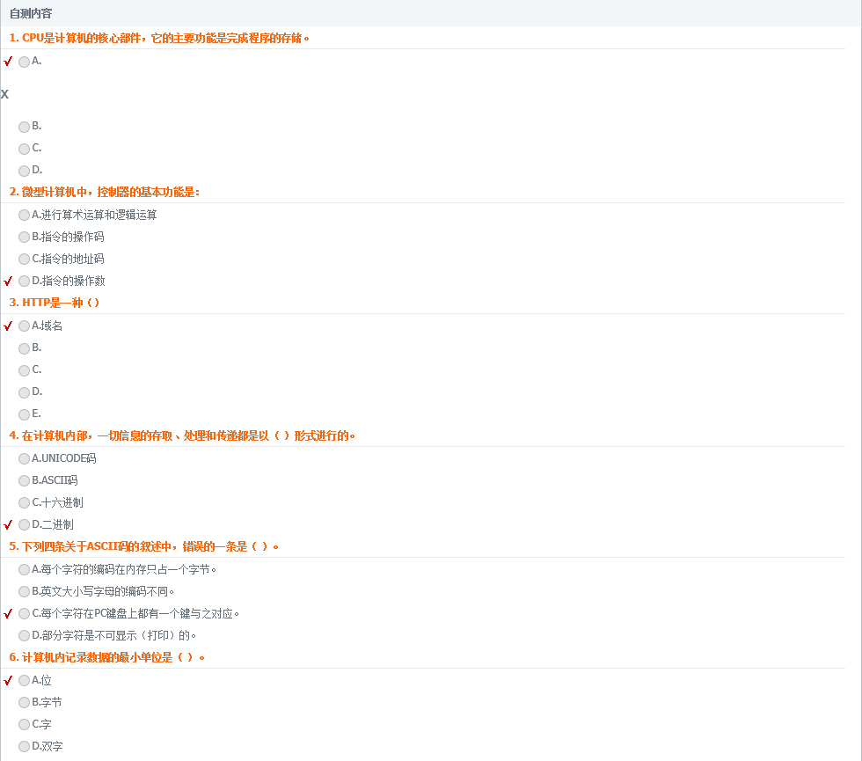

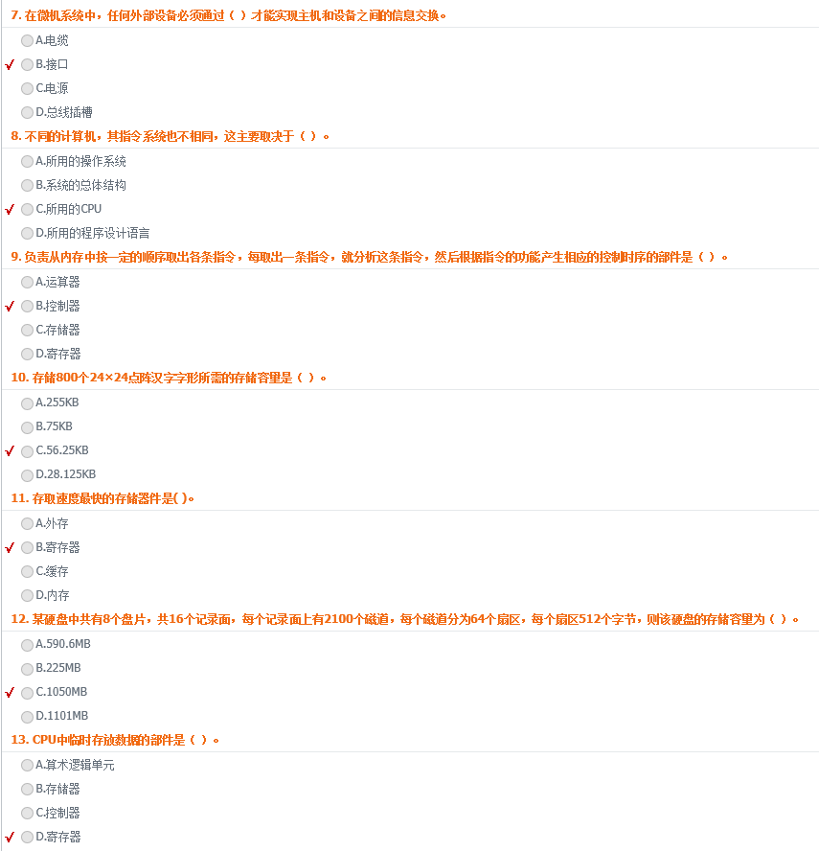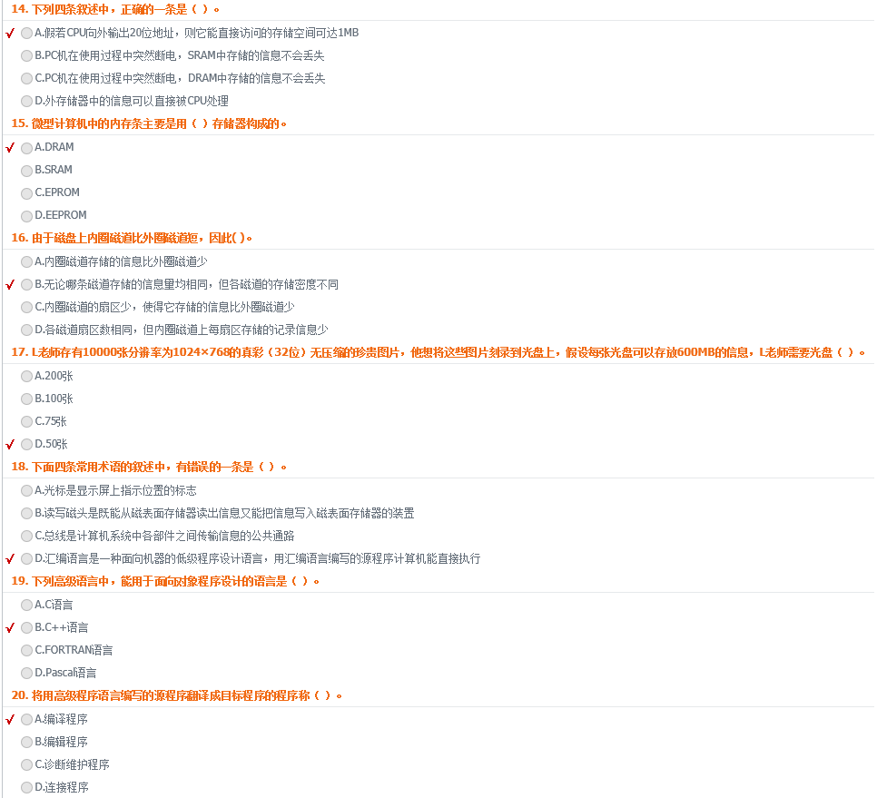

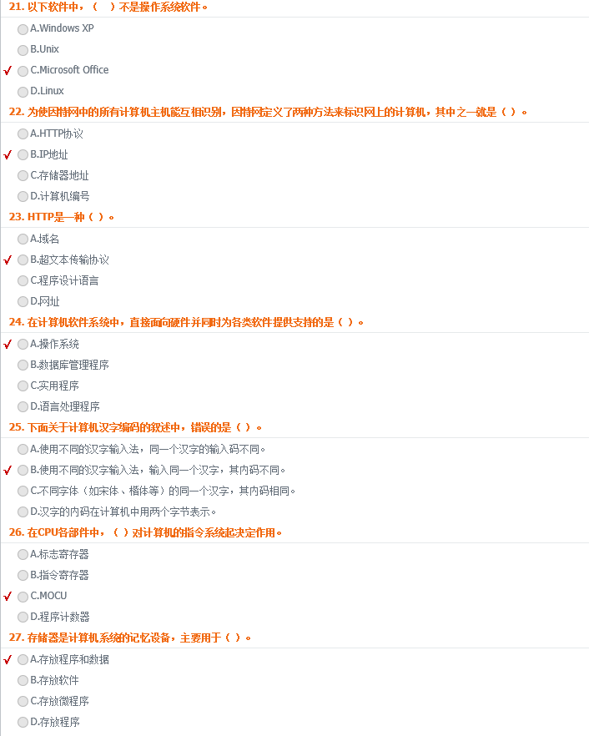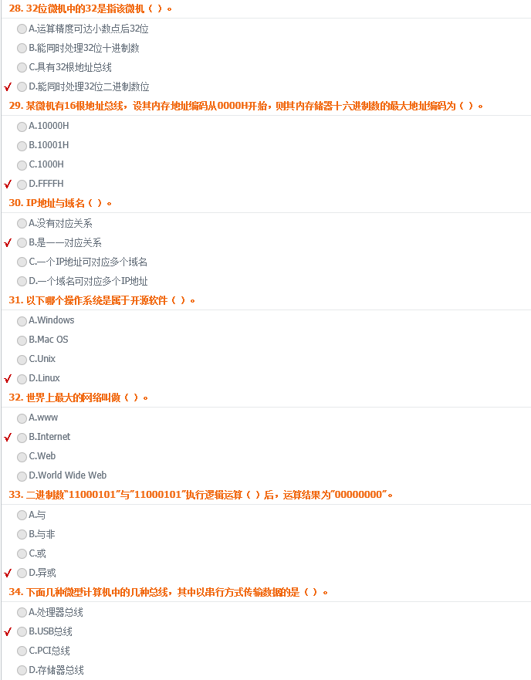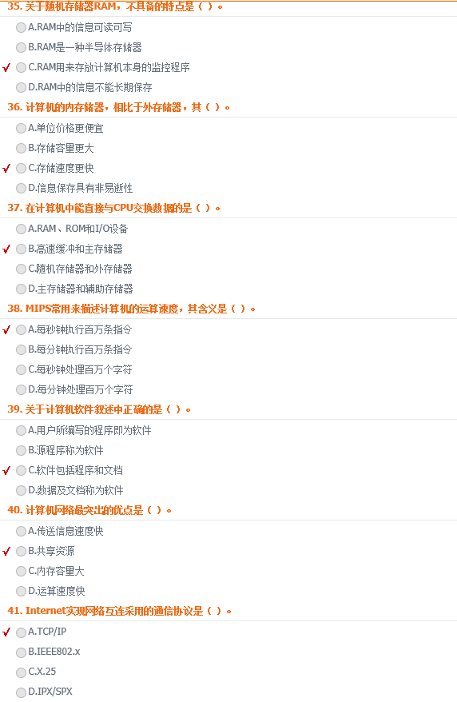

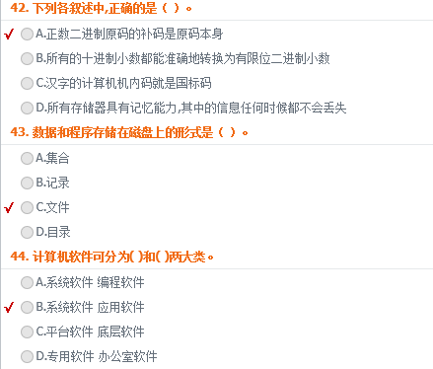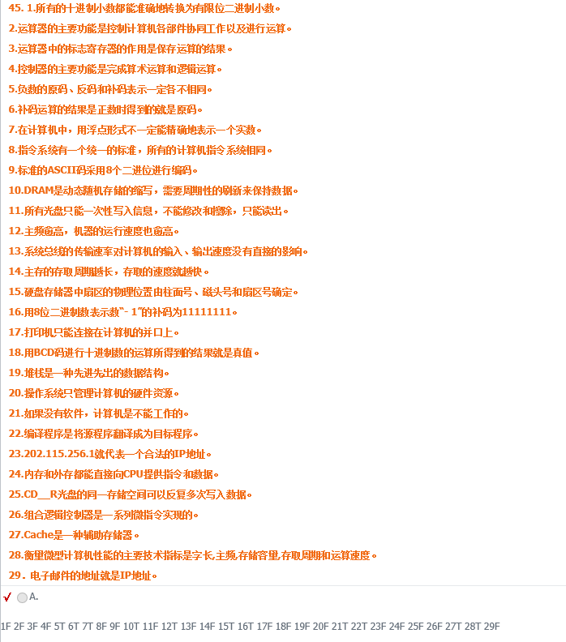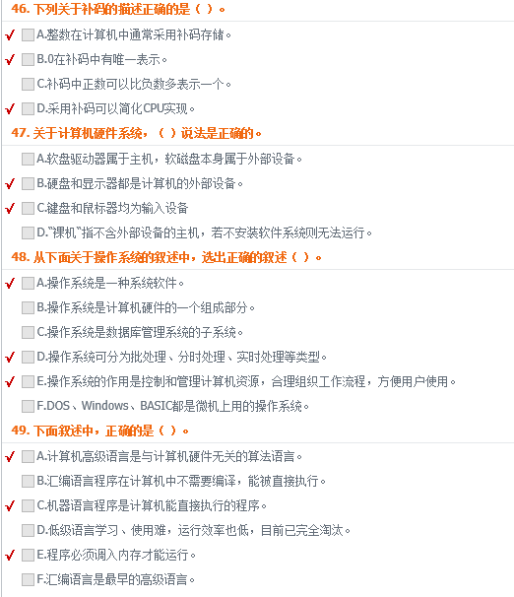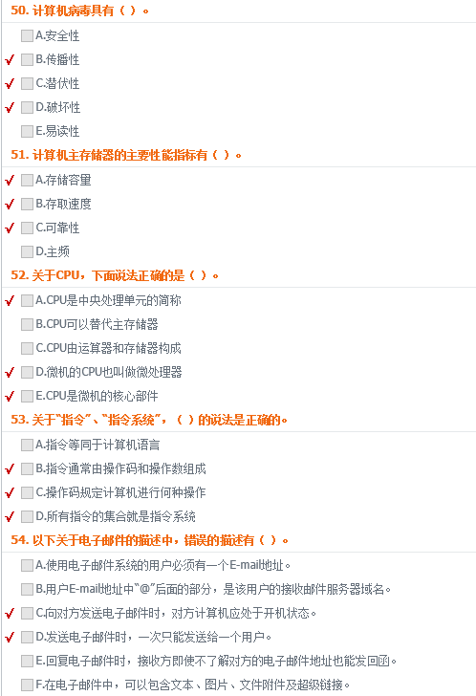

**55. 请列举CPU的主要技术指标（至少3个指标），并进行简要说明。**

（答案可在以下任选3个，且不限于此）

基本字长：CPU一次处理的二进制数的位数。（2分）

主频：CPU内部工作的时钟频率,是CPU运行运算时的工作频率。（2分）

地址总线宽度（地址总线的位数）：决定了CPU可以访问的存储器的容量，不同型号的CPU总线宽度不同，因而可使用的内存的最大容量也不一样。 （2分）

数据总线宽度：数据总线宽度决定了CPU与内存、输入／输出设备之间一次数据传输的信息量。

高速缓存：是可以进行高速数据交换的存储器，它先于内存与CPU 交换数据。

**56. 计算机的硬件主要有哪几个部分组成？各部分有什么功能？**

计算机硬件系统由运算器、控制器、存储器、输入设备、输出设备和总线组成。（2分） 运算器：完成算术运算和逻辑运算。（1分） 控制器：完成取指，译码，产生相应的操作控制信号，使计算机各部分自动协调地工作。（1分） 存储器：存放程序和数据。（1分） 输入设备：将外界信息转换为计算机能接收和识别的信息，输入到计算机中。（1分） 输出设备：将计算机处理后的信息转换为人或其它设备可接受或识别的信息。（1分）

**57. 简述操作系统的概念和五大管理功能。**

操作系统是由程序和数据结构组成的大型系统软件，它负责计算机的全部软硬件资源的分配、调度与管理，控制各类程序的正常执行，并为用户使用计算机提供良好的环境。（2分）处理器管理：实现多道程序运行下对处理器的分配和调度，使一个处理器为多个程序交替服务，最大限度地提高CPU的利用率。（1分）存储管理：对计算机的主存储器进行管理。（1分）设备管理：对计算机的各类外部设备的管理。（1分）文件管理：它是对计算机的软件资源的管理，其中包括文件的存储、检索、共享、保护等的方法、技术及算法。 （1分）作业管理：向用户提供实现作业控制的手段，按一定策略实现作业调度。（1分）

**58. 简述机器语言、汇编语言和高级语言的特点。**

机器语言是用二进制代码表示的计算机语言，可直接执行。(2分) 汇编语言是用助记符编写的语言。汇编语言编写的程序必须通过汇编程序 “翻译”为机器语言程序（目标程序）后，才能执行。 (2分) 高级语言以接近于人的自然语言编写程序的计算机语言。高级语言编写的程序可在不同的计算机上运行，通用性强。编程方便、简单。所编写的源程序必须通过编译“或解释”生成目标程序，才能在计算机上运行。 (2分)

**59. 控制器有哪些部件组成，简要说明各个部件的功能。**

控制器由指令部件（ 程序计数器、指令寄存器、指令译码器及地址形成器等）、时序部件和微操作控制部 件。（1分） 程序计数器：用来存放将要执行的指令在存储器中的存放地址。（1分） 指令寄存器：用来存放从存储器取出的指令（1分） 指令译码器：用来实现对指令操作码译码。（1分） 地址形成器：实现程序计数器的内容自动加1；转移地址的形成以及形成操作数的有效地址。 （1分） 时序部件：将一条指令所包含的一系列微操作安排在不同的“节拍”中即可实现对微操作的定时。（1分） 微操作部件：综合时序部件所产生的时表信号和指令译码器所产生的译码信号 ， 发出取指令所需要的一系列微操作信号 。 （1分）

**60. 寄存器、高速缓存、主存储器都是存储器，它们各有什么特点？（6分）**

寄存器存在于CPU中，主要用来存放指令，地址、数据 等，速度与CPU匹配，容量较小。(2分) 高速缓存是一种速度很快，容量小的存储器，存放CPU近期要执行的指令和数据，以减少CPU对内存的访问，提高整机性能。(3分) 主存储器存放计算机运行的指令和数据，容量大，但速度比寄存器和高速缓存要慢。(2分)

**61. 简述计算机指令的执行过程。**

计算机指令的执行一般分为两个阶段：首先将要执行的指令从内存中取出送入CPU（1分），然后由CPU对指令进行分析译码，判断该指令要完成的操作（1分），向各部件发出完成该操作的控制信号，完成该指令的功能（1分），当一条指令执行完成后就处理下一条指令（1分）。一般将第一阶段称为取指令周期，第二阶段称为执行周期。（2分）

**62. 机器指令**

计算机执行某种操作的命令，可由CPU直接执行。

**63. 程序计数器**

由若干位触发器和逻辑电路组成，用来存放将要执行的指令在存储器中的存放地址。

**64. 进程**

一个程序（或程序段）在给定的工作空间和数据集合上的一次执行过程，它是操作系统进行资源分配和调度的一个独立单位。

**65. 数据结构**

数据结构是指具有一定结构(关系)的数据元素的集合，主要研究数据的各种逻辑结构和物理结构，以及对数据的各种操作。

**66. 总线**

若干信号线的集合，是计算机各部分之间实现信息传送的通路。

**67. 高速缓冲存储器(Cache)**

位于CPU和内存之间的存储器，其特点是速度快，目的是使存储器的速度和CPU的速度相匹配。

**68. 操作系统**

操作系统是由程序和数据结构组成的大型系统软件，它负责计算机的全部软硬件资源的分配、调度与管理，控制各类程序的正常执行，并为用户使用计算机提供良好的环境。

**69. 计算机病毒**

破坏计算机功能或数据，影响计算机的使用，并能自我复制的一组计算机指令或程序。

**70. 计算机网络**

计算机网络是利用通信线路连接起来的相互独立的计算机集合，其主要目的是实现数据通信和资源共享。

**71. 指令系统**

一台计算机中所有机器指令的集合，它是表征一台计算机性能的重要因素。